**Valutaváltó**

1. Hozd létre az alábbi táblákat!

devizanemek

|  |  |
| --- | --- |
| devkod | deviza kódja  szöveges, 3 változó hosszúságú, kötelező kitöltésű, elsődleges kulcs |
| devnev | deviza neve  szöveges, 20 változó hosszúságú, kötelező kitöltésű, unique indexelésű |

arfolyamok

|  |  |
| --- | --- |
| arfsorszam | sorszám  egész szám, aut.sorszámozású, elsődleges kulcs |
| datum | árfolyam dátuma  rövid dátum, kötelező kitöltésű |
| devkod | deviza kódja  szöveges, 3 változó hosszúságú, kötelező kitöltésű |
| devegyseg | deviza egység  egész szám, kötelező kitöltésű |
| hufegyseg | Forint egység  tört szám (4 egész, 2 tizedes), kötelező kitöltésű |

valtasok

|  |  |
| --- | --- |
| valtsorszam | azonosító  egész szám, aut.sorszámozású, elsődleges kulcs |
| datum | valutaváltás dátuma  rövid dátum, kötelező kitöltésű |
| ftbol | valutaváltás iránya  szöveges, 1 rögzített hosszúságú, kötelező kitöltésű  értékei:   * f: ha Ft-ból vált devizára * d: ha a választott devizából vált Ft-ra |
| devkod | deviza kódja  szöveges, 3 változó hosszúságú, kötelező kitöltésű |
| osszeg | összeg, amit vált  tört szám (8 egész, 2 tizedes), kötelező kitöltésű |

A feladatban felhasznált sql utasításokat mentsd el valutavalto_letrehozo.sql néven a feladatmegoldás mappájába!

Készítsd el az alábbi alkalmazást ab_valutavalto projektnéven, mely az alábbi formokkal rendelkezik!

* **Főmenü**

Készíts egy menüt az alábbiak szerint:

* Adatok rögzítése
  + Devizanemek rögzítése: devizanemek rögzítése form megnyitása
  + Árfolyamok rögzítése: Arfolyamok form megnyitása
* Valutaváltás: Valutavaltas form megnyitása
* Statisztika: Statisztika form megnyitása
* Kilépés: kilépés a programból

A főmenü a képernyő közepére legyen igazítva, a többi form pedig a főmenü közepére!

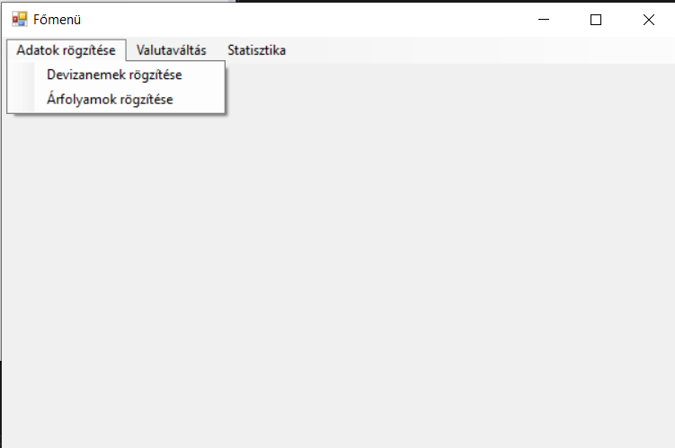

* **Devizanemek rögzítése**

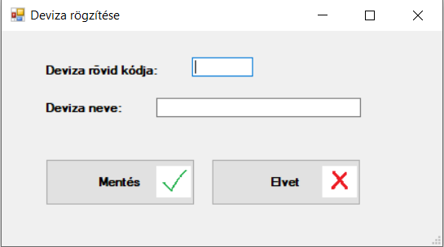

Form megjelenítésekor a fenti minta alapján nézzen ki a form – ez az alapbeállítás!

Adatbeviteli mezők:

* Deviza rövid kódja:
* nagybetűs rögzítés legyen
* maximum 3 karakter hosszú
* bármilyen karakter lehetséges
* a három karakter bevitele után ellenőrizni kell, hogy szerepel-e devizanemek táblában, ha igen, küldjön hibaüzenetet, hogy ilyen szerepel már, mezőt törölje, fókuszáljon rá
* Deviza neve:
* bármilyen karakter beírása lehetséges

Gombok:

* Mentés:
* a gombon jelenjen meg az oke.png kép
* ellenőrzést kell végezni, hogy a beviteli mezők tartalmaznak értéket
* a devizanemek táblába kell menteni az adatokat
* Elvet:
* a gombon jelenjen meg az elvet.png kép
  + Felhasználónak egy üzenet ablak a „Biztos elveti” kiíratással, Igen és Nem gombokkal, kérdés ikonnal
  + Ha az igenre nyom, akkor törli az adatokat és kilép a formból
  + Ha a nemre nyom, nem történik semmi
* **Árfolyam rögzítése**

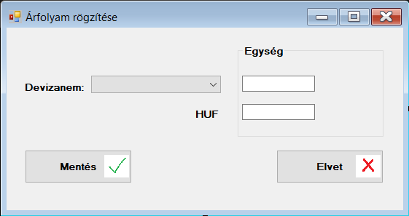

**!!! van egy dátum beviteli mező is**

Form megjelenítésekor a fenti minta alapján nézzen ki a form – ez az alapbeállítás!

Adatbeviteli mezők:

* Dátum: az árfolyam dátuma (alapértelmezésben az aznapi dátum)
* Devizanem:
* listában azok a devizák szerepelnek, melyekhez még nem került rögzítésre árfolyam az arfolyamok táblában **az adott dátumra**
* felhasználó ne tudjon a listához más értéket írni
* értékek megjelenítése: devizakód – deviza név
* Deviza egység:
* csak numerikus érték vihető be
* HUF egység:
* csak numerikus érték vihető be

Gombok:

* Mentés:
* a gombon jelenjen meg az oke.png kép
* ellenőrzést kell végezni, hogy a beviteli mezők tartalmaznak értéket
* a arfolyamok táblába kell menteni az adatokat
* Elvet:
* a gombon jelenjen meg az elvet.png kép
  + Felhasználónak egy üzenet ablak a „Biztos elveti” kiíratással, Igen és Nem gombokkal, kérdés ikonnal
  + Ha az igenre nyom, akkor törli az adatokat és kilép a formból
  + Ha a nemre nyom, nem történik semmi
* **Valutaváltás**

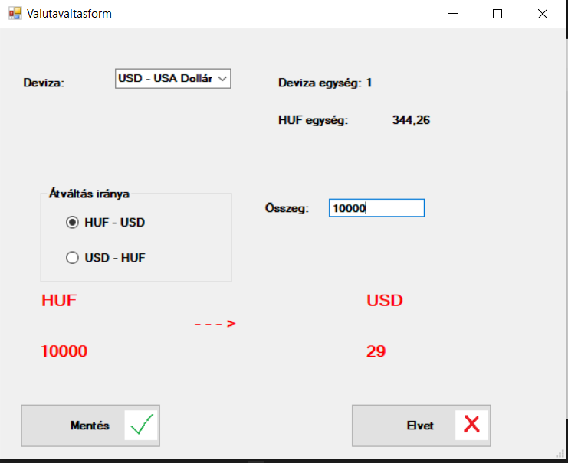

**!!! van egy dátum beviteli mező is**

Form megjelenítésekor:

* Dátum mezőben az aznapi dátum jelenjen meg
* Legördülő listában legyenek az arfolyamok táblában lévő devizák az adott napra
* a form indulásakor, mentés után, elvet (igen) után a Deviza kiválasztása látszik csak (lista frissítése!)

Adatbeviteli mezők:

* Deviza: legördülő lista
* listában azok a devizák szerepelnek, melyekhez került rögzítésre árfolyam az arfolyamok.txt fájlban
* felhasználó ne tudjon a listához más értéket írni
* értékek megjelenítése: devizakód – deviza név
* kiválasztáskor megjelenik az összes mező (címke, szöveges, választó…), alapértelmezett beállítás a HUF-választott devizanem, így a nyíl is abba az irányba mutat
* Összeg:
* csak numerikus érték vihető be
* beíráskor megjelenik az átváltás utáni érték is (piros cimkék)
* figyelni kell, az átváltás irányát!!!
* Átváltás iránya:
* ha változik, át kell írni az értékeket!!!

Gombok:

* Mentés:
* a gombon jelenjen meg az oke.png kép
* ellenőrzést kell végezni, hogy a beviteli mezők tartalmaznak értéket
* a atvaltasok.txt fájlba kell menteni az adatokat a következő sorrendben: deviza rövid kódja, deviza neve, deviza egység, forint egység, árfolyam, HUF érték, devizaérték, jelző karakter(„ ; ”-vel elválasztva)
  + jelző karakter értéke H, ha HUF-ból váltunk, D, ha devizából váltottunk
* ha nem létezik a atvaltasok.txt, akkor hozza létre, ha létezik, akkor új sort adjon a fájlhoz
* Elvet:
* a gombon jelenjen meg az elvet.png kép
  + Felhasználónak egy üzenet ablak a „Biztos elveti” kiíratással, Igen és Nem gombokkal, kérdés ikonnal
  + Ha az igenre nyom, akkor törli az adatokat és kilép a formból
  + Ha a nemre nyom, nem történik semmi